№ | Хр-ж | Відеоряд | Аудиоряд
1 | 1 с | Пара – чоловік і жінка стоять навпроти один одного на фоні скупчення людей. Чоловік в правій частині кадра, жінка - в лівій. Пара емоційно свариться, активно жестикулюючи. | Грає нейтральний момент пісні “Watch me burn” перед приспівом | 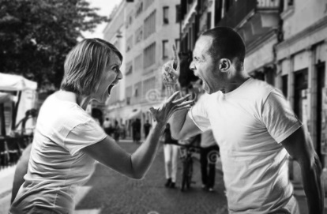
2 | 1 с | Обличчя жінки, яка з відчаєм і образою кричить, видно з-за правого плеча чоловіка.
3 | 1 с | Обличчя чоловіка, який відповідає агресивно, видно з-за лівого плеча жінки.
4 | 2 с | Чоловік правою рукою робить замах для удару, спрямованому на жінку, подається вперед. На передньому плані з лівого краю кадра проходить людина і заслоняє момент удару. |  | 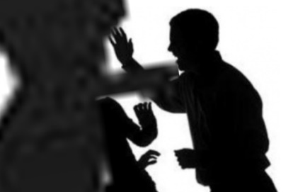

5 | 1 с | Жінка стоїть спершись на колонув лівій частині кадра. Чоловік запускає праву руку у волосся жінки, пригортає до себе і цілує її. | Грає приспів “Watch me burn”
6 | 1 с | Чоловіча долоня притискає жіночу до поверхні колони. | Грає приспів “Watch me burn” | 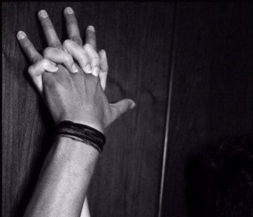
7 | 1 с | Друга рука чоловіка обіймає жінку за талію, пристрасно притискає до себе. | Грає приспів “Watch me burn”
8 | 5 с | Пара цілується і не відриваючись від поцілунку рухається взжовж колони, заходить за неї. З’являється з протилежного боку, продовжує пристрасний поцілунок. | Грає приспів “Watch me burn” | 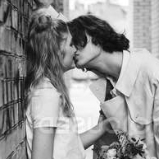

9 | 3 с | Жінка стоїть спершись на колону. Вираз обличчя сумний і розгублений. | Грає спокійніший за настроєм момент пісні після приспіву. | 
10 | 3 с | Чоловік палить цигарку спершись на колону. Обличчя виражає роздум і сум. | Грає спокійніший за настроєм момент пісні після приспіву.
11 | 5 с | Пара стоїть по протилежні боки колони, дивляться кожен прямо перед собою. | Грає спокійніший за настроєм момент пісні після приспіву. | 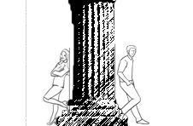
12 | <1 с | Губи наближаються одні до одних для поцілунку, зупиняються в сантиметрі від дотику. | Звук нагадуючий затвор зброї, що є в пісні. | 

